**Лабораторная работа 1**Выполнил: Дорохов Михаил, ПММ, 3 курс, 62 группа

**Вариант 1**

Ход работы

1. Ознакомиться с требованиями в Moodle:  
   *“Разработать схему компьютерной сети, включающей  15 рабочих станций на основе вариантов в файле Задание 1. Для объединения компьютеров использовать только коммутаторы, точки доступа  и концентраторы. Для части устройств использовать оптоволоконный кабель.  Два стационарных компьютера подключить к беспроводной сети. Для части устройств использовать динамическое распределение адресов. Провести настройку устройств сети.  Задайте для ПК IP адреса из сети 192.168.0.0 с маской 255.255.255.0. Проверить работоспособность всех устройств. Пояснить прохождение пакетов по сети”.*
2. Открыть (скачать при необходимости) программу Cisco Packet Tracer и создать новый файл
3. В соответствии с исходной схемой, расположить следующие устройства:
   1. Сетевой коммутатор (Switch), использовался “2960”
   2. 3 ПК (PC)
   3. Сетевой хаб (Hub), использовался “PT-Hub”
   4. 2 ПК рядом с хабом
   5. Точку доступа (Access Point), использовалась “AccessPoint-PT”
   6. ПК, планшет и ноутбук (PC, Tablet PC, Laptop) рядом с точкой доступа
4. В соответствии с требованиями (нужно иметь 15 рабочих станций), необходимо добавить дополнительные устройства на своё усмотрение. Например:
   1. 1 дополнительный Switch
   2. 2 ПК
   3. 2 Ноутбука
5. Далее необходимо соединить все устройства с сетью. Для некоторых устройств мы будем использовать оптоволоконные провода или беспроводную связь. Для начала соединим все устройства с основным коммутатором. Для соединения используем инструмент для автоматического соединения проводов из вкладки Connections.
6. Для некоторых устройств (связанных с Точкой доступа) будем использовать беспроводные соединения. Для этого потребуется в эти устройства установить специальные модули. На примере ноутбука:
   1. Открыть настройку ноутбука и выключить его питание (нажать на кнопку на графическом представлении)
   2. Извлечь имеющийся интернет модуль (находится посередине сбоку)
   3. Из списка модулей выбрать WPC300N и добавить его на освободившееся место
   4. Включить ноутбук и перейти во вкладку Config
   5. В меню сбоку перейти во вкладку Wireless0 (INTERFACE) и ввести в поле SSID имя сети Точки доступа (при необходимости)
   6. Если всё сделано правильно, устройство соединится с Точкой доступа при помощи прерывистой линии
7. Подключим к Точке доступа остальные устройства аналогичным образом (2 ПК и планшет), установив беспроводные модули (и введя название сети в настройках).
8. Подключим к хабу 4 ПК (2 по заданию, 2 дополнительно) через оптоволокно. Для этого надо заменить интернет-модули во всех ПК на “PT-HOST-NM-1FFE”
9. Далее необходимо задать всем устройствам (кроме дополнительных устройств, подключённых через отдельный коммутатор – для них далее настроим DHCP)  
    IP-адреса и маски подсетей (маски задаются автоматически):
   1. Для этого в каждом из устройств во вкладке Config перейдём в боковую вкладку, отвечающую за настройку модуля интернета   
      (находится INTERFACE, название представляет собой по сути тип соединения; например в ПК, соединённым обычным образом, эта вкладка может называться “FastEthernet0”; беспроводным образом – “Wireless0” и т.п.)
   2. В этой вкладке будет блок IP Configuration. В нём выбираем тип Static и задаём IP-адрес в поле IPv4 Address. Для первого ПК зададим, например, 192.168.0.1x (оставим первые 10 на запас)
   3. Для последующих устройств будем задавать уникальные IP-адреса, например для второго ПК зададим 192.168.0.12, для третьего - 192.168.0.13 и т.д.
10. Для соединения дополнительных устройств с другим коммутатором будем использовать DHCP (динамическое распределение адресов):
    1. Откроем коммутатор и перейдём во вкладку “CLI”
    2. Далее необходимо ввести набор комманд для настройки DHCP:  
       ip dhcp pool LAN  
       net 192.168.0.0 255.255.255.0  
       default-router 192.168.0.1  
       exit  
       int vlan 1  
       ip add 192.168.0.1 255.255.255.0  
       no shutdown  
       wr
    3. Закроем коммутатор и настроим оставшиеся устройства, подключённые к нему напрямую: зайдём в каждое из них, перейдём в Config, затем в FastEthernet0 (или подобное, если интернет-модуль иной) и выберем   
       “DHCP” в разделе “IP Configuration”.
11. Финальным шагом протестируем работоспособность сети. При успешном подключение устройств по проводу, оба конца помечаются зелёными треугольниками. Для тестирования работоспособности, отправим несколько пакетов с одних разных устройств, на другие. Для этого:
    1. Выбрать инструмент для отправки пакетов (нажать клавишу “P”)
    2. Выбрать отправителя и получателя
    3. Если пакет успешно доставлен, то в панели справа снизу должна отобразиться строчка с “Last Status” равным “Successful”.

*Исходная схема:*

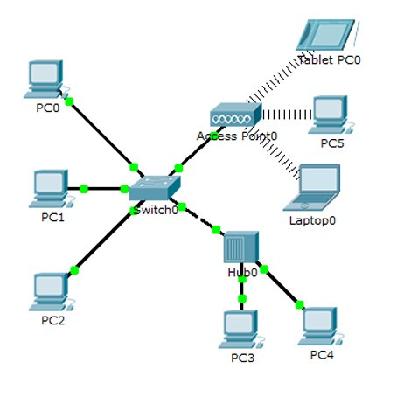

*Итоговая схема:*

